PROJETO DE LEI Nº 28/2023

Dispõe sobre instituição da logomarca “Bebedouro, Cidade Coração”.

O Prefeito Municipal de Bebedouro, usando de suas atribuições legais,
Faz saber que a Câmara Municipal aprova a seguinte Lei:

Art. 1º Fica instituída a logomarca, com o seguinte slogan: "BEBEDOURO, CIDADE CORAÇÃO", que servirá como identidade visual para utilização do Município de Bebedouro/SP e eventuais interessados, adotada conforme Anexo, parte integrante e indissociável da presente Lei.

Art. 2º A logomarca poderá ser utilizada nos seguintes casos:
I - em todos os documentos oficiais da Administração Pública Municipal;
II - nos veículos e equipamentos do Poder Executivo e Legislativo Municipal;
III - no material de divulgação institucional das atividades da Administração Pública Municipal;
IV - nos meios de comunicação em geral; e
V – nos demais casos autorizados pelo Conselho Municipal de Turismo de Bebedouro, conforme o Artigo 5º.

Parágrafo único. A utilização da logomarca não substitui ou exclui a utilização do brasão oficial do município nos documentos oficiais da Administração Pública Municipal.

Art. 3º O Departamento Municipal de Turismo será o responsável pela orientação concernente à utilização da logomarca, zelando pela estrita observância do manual de identidade visual (anexo).

Art. 4º Será autorizada a utilização da logomarca, por pessoa jurídica, nos produtos/embalagens/material de divulgação de produtos produzidos ou embalados no município de Bebedouro/SP, como também, eventos, feiras e comunidades limítrofes identificados com a cultura local conforme o Artigo 5º.

Parágrafo único. A utilização da logomarca não terá ônus para àquele que utilizá-la em seus produtos.

Art. 5º O interessado, pessoa jurídica, que desejar utilizar a logomarca em seu produto ou embalagem, deverá solicitar expressamente seu interesse junto ao Departamento Municipal de Turismo do Município de Bebedouro/SP que encaminhará ao COMTUR (Conselho Municipal de Turismo). Para tanto, deverá apresentar:

I - Requerimento solicitando a utilização da logomarca, assinado e datado, com uma breve descrição do trabalho desenvolvido e a justificativa;
II - Cadastro Nacional de Pessoa Jurídica - CNPJ, emitido via internet com data não superior a 30 (trinta) dias;
III - CPF - Cadastro de Pessoa Física (cópia) e carteira da Sicab ou Sutaco, no caso de artesãos ou a estes equiparados;
IV - Comprovante de endereço atualizado (últimos três meses).
V – A autorização do COMTUR (Conselho Municipal de Turismo) para a utilização da referida logomarca se dará mediante votação em reunião ordinária com a aprovação de maioria simples.

Art. 6º A utilização da logomarca será gratuita por prazo indeterminado ou enquanto perdurar o interesse da pessoa jurídica ou artesão, desde que seus produtos sejam produzidos no Município de Bebedouro/SP.

Art. 7º A fabricação e venda de souvenirs, tais como, adesivos, chaveiros, camisetas, botons, entre outros, com a utilização da logomarca do Município somente poderá ser efetuada mediante autorização prévia do Departamento Municipal de Turismo e do COMTUR.

Art. 8º Esta Lei entra em vigor na data de sua publicação.

Prefeitura Municipal de Bebedouro, 24 de maio de 2023

Lucas Gibin Seren
Prefeito Municipal

“Deus Seja Louvado”
ANEXO

Manual de Identidade – Bebedouro, Cidade Coração

O Manual de Identidade Visual da marca “Bebedouro – Cidade Coração” foi desenvolvido para orientar os interessados a utilizarem corretamente nossa logomarca respeitando o seu padrão visual.
O intuito desse material é facilitar o dia a dia de aprovações junto ao Departamento Municipal de Turismo de Bebedouro, pois o Manual contém todas as informações de como aplicar a logomarca e como trabalhar a marca em uma série de materiais, além de manter o padrão de comunicação visual.
A junção dos detalhes traz bons resultados estéticos, aumenta a fixação e o reconhecimento do município de Bebedouro - SP.
Lembramos que todos os layouts, antes de serem veiculados, produzidos ou impressos, devem ser aprovados pelo Departamento Municipal de Turismo de Bebedouro.

Limites de segurança
• Para uma melhor visualização, deve se manter uma área X (altura) em cada lado.
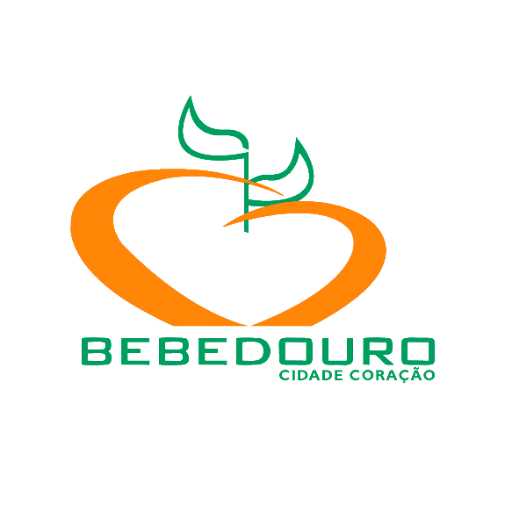

Limites estéticos
• Para melhor visualização da logomarca quando quaisquer elementos, como logo de parceiros e símbolos forem aplicados juntamente.
• Quando próximo às margens de papel ou qualquer elemento visual onde inclua a logomarca.

Aplicações WEB
• Para aplicação da logo na web, é necessário utilizá-lo em cores RGB, no tamanho a ser aplicado com 72 DPIs de resolução.
• A logo pode usar a extensão: JPG, GIF, PNG e WMF.
• Para envio de convite eletrônico, usar preferencialmente 650 pixels de largura (altura proporcional) com 72 DPIs.

Parâmetros de reprodução
• Limite mínimo para boa legibilidade:2cm
• Visando preservar a qualidade e legibilidade de reprodução do logo, aconselhamos a utilização de reduções de acordo com os parâmetros aqui apresentados.
• Em todas as peças publicitárias de terceiros, cooperados ou não, em que é utilizada a assinatura de BEBEDOURO, a logomarca deverá ser acompanhada da palavra “apoio”, “realização” e, em casos específicos, “patrocínio”.
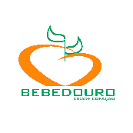
2cm
3cm
4cm
5cm

Trabalho de Cores

• Aplicação da tabela Pantone
• Na escala de quadricromia, utilizar CMYK.
• Aplicação no ambiente web: logo no formato desejado em 72 DPIs, RGB.

Logo colorida
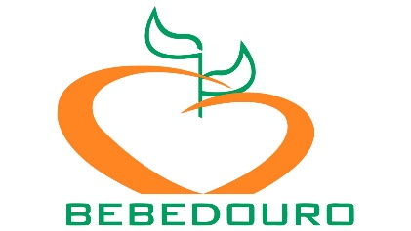

Laranja: Verde:
Cor: #ff8522 (Vivid Orange) Cor: #009359 (Strong Green)
R: 100 R: 0
G: 52 G: 147
B: 13 B: 89

C: 0 C: 100
M: 48 M: 0
Y: 87 Y: 39
K: 0 K: 42

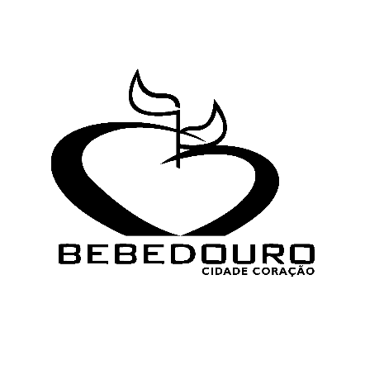
Logo P&B

Cor: #000000 (Black C)

R: 45 C: 0
G: 41 M: 0
B: 38 Y: 0
K: 100

Bebedouro, Capital Nacional da Laranja, 24 de maio de 2023
OEP/141/2023

Senhor Presidente

Encaminhamos para apreciação e aprovação dessa Egrégia Câmara, o projeto de Lei que institui a logomarca “Bebedouro, Cidade Coração”, que especifica.

O Projeto de Lei foi elaborado a partir das discussões junto ao Conselho Municipal de Turismo, com o objetivo de fomentar uma identidade visual para o município de Bebedouro, para que a mesma possa ser utilizada tanto pelos órgãos públicos, quanto os privados.

A ideia é que através dessa identidade visual, as pessoas possam reconhecer o município seja através dos produtos artesanais, industriais e referidos eventos.

Cordialmente.

Lucas Gibin Seren
Prefeito Municipal

A Sua Excelência o Senhor
Dr. Edgar Cheli Junior
Presidente da Câmara Municipal de Bebedouro
Bebedouro - SP.

